教育相談記録票
（記入日：令和 年 月 日）
１ 氏名・住所等
本 人 | ふりがな |  |  |  |  | 性別 |  |  | 生年  月日 | 平成  令和 | 年 月 日生
本 人 | 氏 名 |  |  |  |  |  |  |  | 生年  月日 | 平成  令和
 |  |  |  |  |  |  |  |  |  | （ 歳 月）
本 人 | 住 所 | 〒
本 人 | 入所施設 | 無 ・ 有 施設名（ ）
本 人 | 疾 病 名 | （診断： 病院・ Dr.）
本 人 | 主 障 害 |  |  |  |  |  | 他の  障害
本 人 | 身体障害者手帳 | 有 （ 種 級） ・ 無  （ 年 月 日交付） |  |  |  |  | 療育  手帳 |  | 有（ Ａ ・ Ｂ ） ・ 無  （ 年 月 日 交付）  次回判定（令和 年 月 日）
保護者 | 氏 名 |  |  |  |  |  | 緊急  連絡先 |  | 勤務先
保護者 | 住 所 〒  電話番号：
家族  構成 | 氏 名 |  |  | 続柄 | 生年・学年 |  |  | 氏 名 |  |  |  | 続柄 | 生年・学年
幼児期（幼稚園・保育園等） |  |  |  |  |  |  |  |  | 寄宿舎入舎の  希望 | 有 ・ 無 ・ 検討中
小 学 校（小学部） |  |  |  |  |  |  |  |  | 寄宿舎入舎の  希望
中 学 校(中学部) |  |  |  |  |  |  |  |  | 寄宿舎入舎の  希望
高等学校（高等部） |  |  |  |  |  |  |  |  | スクールバスの希望 | 有 ・ 無 ・ 検討中  （1号車、2号車）  カーシート 必要 ・ 不要  （作成予定 有 ・ 無）
在籍校  ・  園 | 園名・学校名 |  |  |  |  |  |  |  | スクールバスの希望
在籍校  ・  園 | 担当保育士・担任教諭 |  |  |  |  |  |  |  | スクールバスの希望
在籍校  ・  園 | 住所  電話番号 |  | 〒  ＴＥＬ： |  |  |  |  |  | 就学に関する保護者の意向

２ 妊娠・出産・発育の様子
胎生期 | 妊娠中の母親の健康状態 ： 良 ・ 他  妊娠中の病気等 ： 無 ・ 有（病名 ）  薬の服用状態 ： 無 ・ 有 |  |  |  | ○妊娠期に気になったこと
出生期 | 妊娠期間 |  | 出生体重 |  | ○医師の診断や出産時に気になったこと
出生期 | 分娩 | 普通 ・ 逆子 ・ 鉗子 ・ 吸引 ・ 帝王切開  その他（ ） |  |  | ○医師の診断や出産時に気になったこと
出生期 | 様子 | 普通 ・ 哀弱 ・ 仮死 ・ 双子 ・臍帯てん絡その他（ ） |  |  | ○医師の診断や出産時に気になったこと
出生期 | 様子 |  |  |  | ○乳児期、幼児期に気になったこと
出生期 | 保育器使用 | 無 ・ 有（ 日） |  |  | ○乳児期、幼児期に気になったこと
乳幼児期 | 首の座り（ 歳 月） はいはい（ 歳 月）  一人歩き（ 歳 月） 人見知り（ 歳 月）  指 差 し（ 歳 月） 片言を言う（ 歳 月）  おしっこやうんちを予告する（ 歳 月）  一人でおしっこ（ 歳 月）・うんち（ 歳 月）  トレーナーなどの簡単な服を一人で着替える（ 歳 月） |  |  |  | ○乳児期、幼児期に気になったこと
乳幼児期 |  |  |  |  | ○最初に相談した機関や事業所  ・医師、看護師、助産師 （ 病院）  ・保健師 （ 市・町・村）  ・その他（ ）

３ 身体と健康の情報
○障害部位と状況  （手術・脱臼・変形・萎縮・麻痺・感覚）  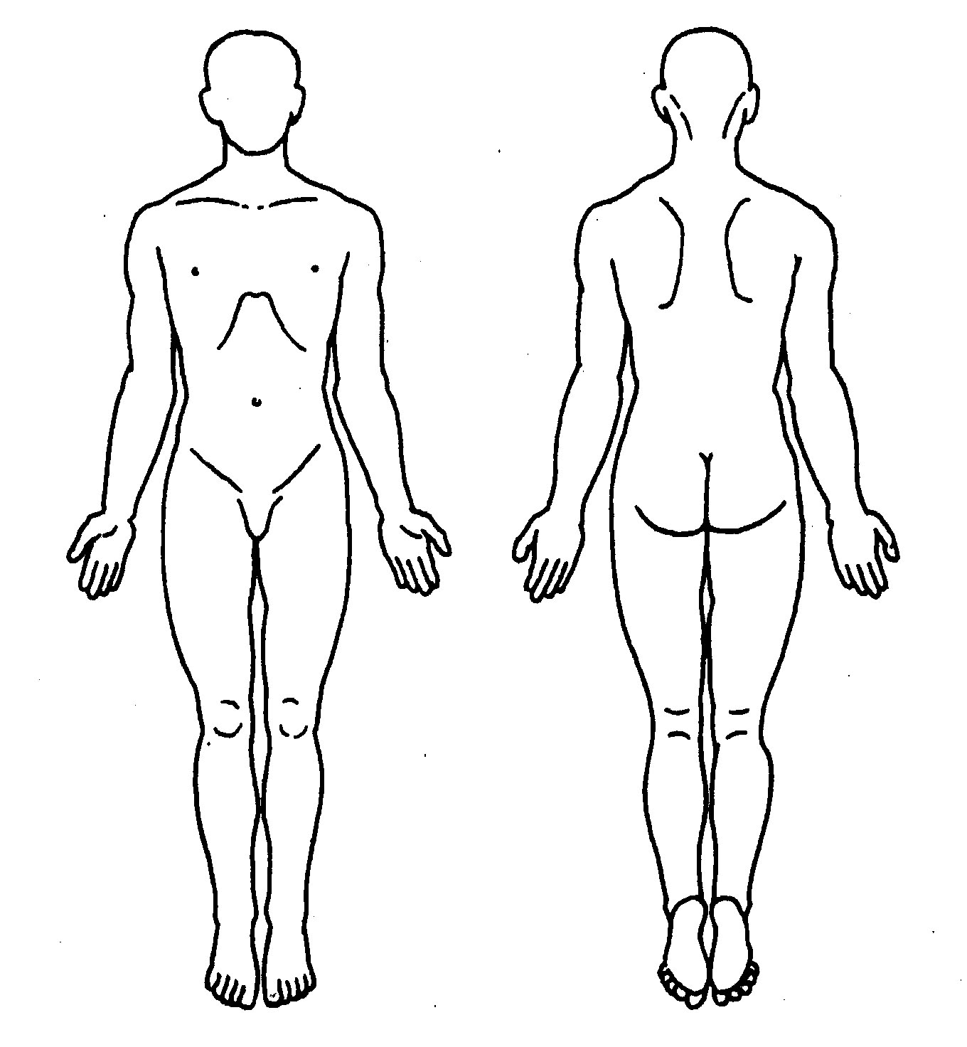 |  |  |  | ○身 長 cm  ○体 重 kg  ○血 液 型 型  ○発作 有 ・ 無  ＜発作の様子＞  ○アレルギー 有 ・ 無  食物アレルギー（ ）  薬のアレルギー（ ）  その他（ ）  ○側わん 有 （右凸 ・ 左凸 ・ 他 ）  無  ○その他
○健康上・生活上の留意点（緊急対応）

○医療的ケアについて

・経管栄養 有・ 無（具体的に ）

・吸引 有・ 無（具体的に ）

・吸入 有・ 無（具体的に ）

・導尿 有・ 無（具体的に ）

・そ の 他 ( )
４ 医療機関への受診状況
医療機関名 | 診療科  主治医 |  | 頻度 | 内容(診察・脳波検査など) |  | 薬・服薬方法
５ 療育機関の利用状況（リハビリなど）
施設名 | 担当者 |  | 頻度 | 内容
６ 福祉サービスの利用状況（訪問看護や放課後等デイサービスなど）
サービス名 | 事業所名 |  | 頻度 | 内容
サービス等利用計画または障害児支援利用計画を作成した  事業所名（担当者） |  |  |  | （ 相談員）
７ 補装具等（お持ちのものに○をつけてください。）
①車椅子（自走式 介助式 電動式） |  | ②座位保持装置 |  |  | ③下肢装具（ＳＬＢ・ＬＬＢ・整形靴、その他）
④体幹装具 |  | ⑤保護帽 |  |  | ⑥立位保持装置
⑦杖 |  | ⑧歩行器 |  |  | ⑨カーシート
⑩その他 （ ）

８ 特徴と行動観察・本人との関わり方
落ち着ける環境、
姿勢・ポジショニング
得意なこと、好きなこと、興味・関心の強いこと（余暇）
嫌いなこと、さけなければならないこと（禁忌）

項 目 | 様子または実態（該当するものに○をつけてください。） | 支援の方法・その他
言語理解  コミュニケーション | （１）表出言語  ・発声はない ・声を出して伝える ・喃語がある  ・１～２語 ・単語で伝える ・会話ができる  ・その他（ )  （２）簡単な指示  ・理解できる ・部分的に理解できる  ・その他（ )  （３）集団参加  ・集団で活動することができる ・騒がしい集団での活動は苦手  ・一人で活動することを好む  ・その他（ ）
身の回り | （１）着脱  ・全介助  ・自発動作あり(袖から腕を抜く、ズボンから足を抜く、腰を浮かす)  ・一部介助( )  ・その他( )  （２）排せつ  ①排尿 ・全介助 ・予告する ・出た後伝える ・自立  ・その他( )  ②排便 ・全介助 ・予告する ・出た後伝える ・自立  ・その他( )  ③オムツ等の使用  ・紙パンツ ・紙オムツ ・紙パット ・布パンツ  ・その他( )
運動・移動 | ・車椅子 ・バギー ・杖 ・独歩 ・手つなぎ歩き  ・つたい歩き ・つかまり立ち ・膝立ち ・座りばい ・よつばい  ・ずりばい ・寝返り  ・その他( )
食事に  関わること | （１）摂食  ・全介助 ・一部介助 ・自立 ・その他( )  （２）食形態  ①副菜 ・普通食 ・一口大きざみ ・粗きざみ ・極小きざみ  ・ミキサー ・ペースト ・とろみ剤使用  ②主食 （ごはん・おかゆ） （麺・やわらか麺）  （パン・ひたしパン・パンがゆ）  ③水分 とろみ剤（有 ・ 無）  （３）食具・食器  ・はし ・スプーン ・フォーク ・おわん ・コップ ・ストロー  ・その他( )

